ГОСУДАРСТВЕННОЕ ОБРАЗОВАТЕЛЬНОЕ УЧРЕЖДЕНИЕ

ВЫСШЕГО ПРОФЕССИОНАЛЬНОГО ОБРАЗОВАНИЯ

ДОНЕЦКИЙ НАЦИОНАЛЬНЫЙ ТЕХНИЧЕСКИЙ УНИВЕРСИТЕТ

Кафедра ПИ

Факультет КНТ

Лабораторная работа №4

Тема: «Разрешение конфликтов объединения веток

Выполнил

ст. гр. ПИ-17в

Стрельников Р.А.

Проверил

Филипишин Д.А.

Грищенко В.И.

Донецк – 2021

1. Создаем ветку lab4 и переключаемся на нее
2. Выполняем изменения проекта и фиксируем их
3. Переключаемся на master
4. Вносим изменения в этот же файл и фиксируем их
5. Вливаем ветку lab4 в master, получаем конфликт

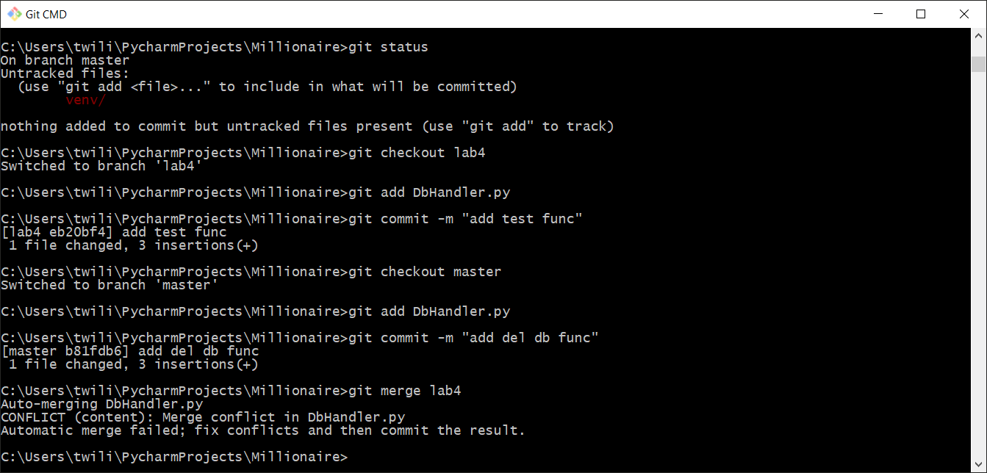

1. Выводим команду git status

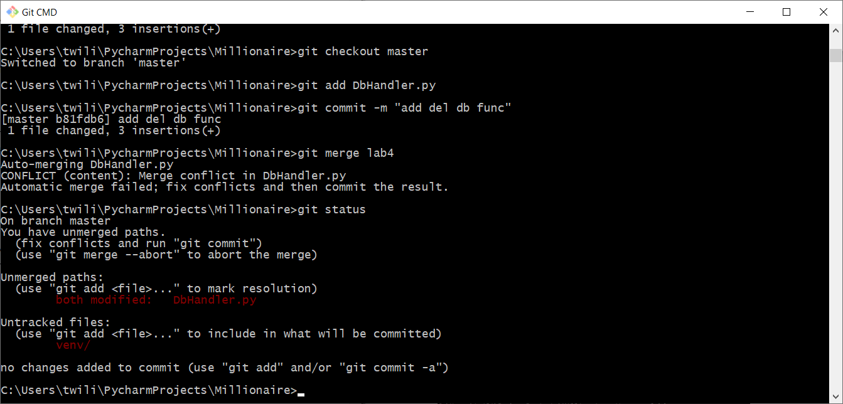

1. Решаем конфликт

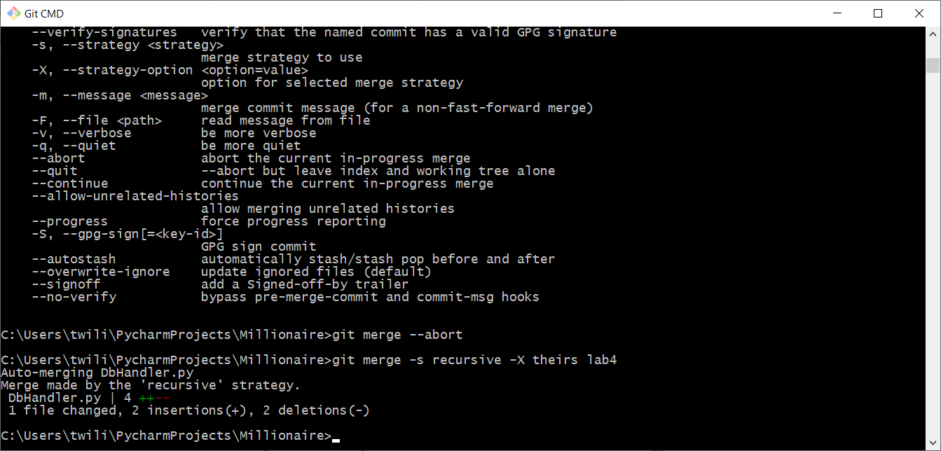

1. Удаляем ветку lab4